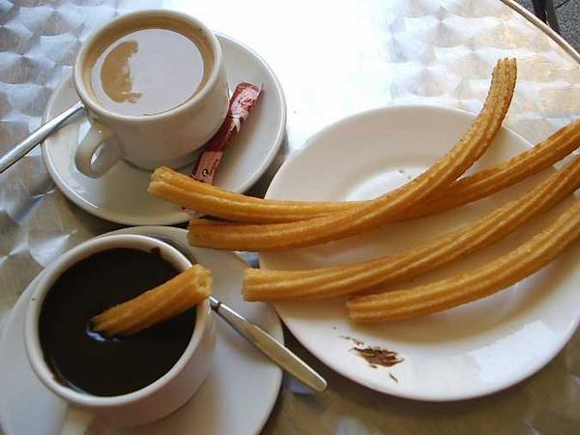
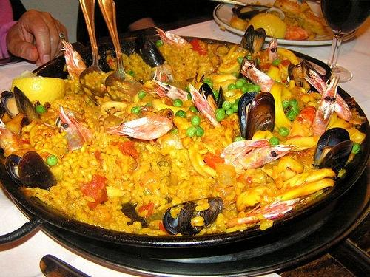
La comida espanola es muy diferente a la de los franceses, primero por su desayuno. Los espanoles suelen ir a tomar su desayuno en los bares generalmente compuesto de tortillas, chorizo, que es todo acompanado de café negro. También al dia siguiente de fiesta los espanoles toman en desayuno de churrerias (bunelos) que se remoja en el chocolate caliente.
La comida espanola

El almuerzo : Los espanoles comen tarde ( aproximadamente a las tres de la tarde) . Segun las regiones, comen principalmente paella. Si no el amuerzo componerse en general de una entrada ( una ensalada o de un clado). Luego seguido por una carne y por verduras.
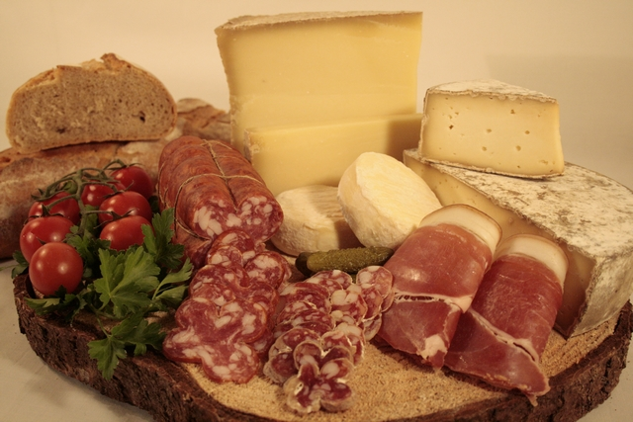
El aperitivo :
En general, el aperitivo consta de embutidos ‘ chorizo, jamon, queso…) Como bebida beben sangria.
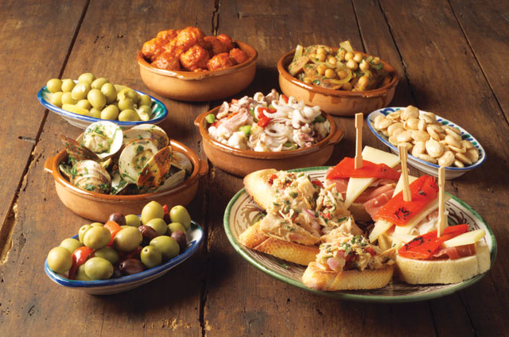
La cena :
Por la tarde los espanoles comen muy tarde ( a eso de las diez de la noche) .Van en bares o de restaurantes para comer donde comen pequeñas porciones de comida : las tapas.

